ПАМЯТКА

по профилактике наркомании в подростковой среде
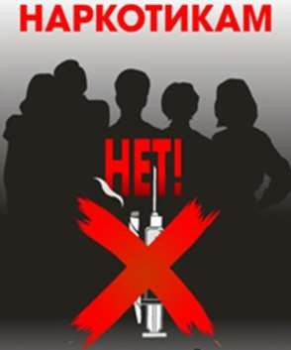

Сообщи, где «продают смерть»
ПРИЗНАКИ, ПО КОТОРЫМ МОЖНО ЗАПОДОЗРИТЬ
ПОТРЕБЛЕНИЕ РЕБЕНКОМ (ПОДРОСТКОМ) НАРКОТИКОВ

- следы от уколов и порезов (особенно на руках)
- наличие у ребенка ложек, шприцов, игл, капсул, таблеток, порошков, а также повышенный интерес с предметам бытовой химии
- папиросы (особенно Беломор) в пачках из-под сигарет
- расширенные или суженные зрачки, отек вокруг глаз, неестественная бледность кожи
- нарушение речи, походки и координации движений при отсутствии запаха алкоголя
- лживость, изворотливость, раздражительность
- нетерпимость, иногда плаксивость, часто - агрессивность
- нарушение сна
- «таинственные» телефонные звонки и переговоры по телефону
- изменение аппетита – от полного отсутствия до обжорства
- частый беспричинный кашель
- явное стремление избегать встреч со старшими членами семьи

МОГУТ ЛИ РОДИТЕЛИ ПОВЛИЯТЬ НА РЕБЕНКА (ПОДРОСТКА)

- будьте внимательными к детям, как можно больше общайтесь со своим ребенком
- расположите ребенка к себе, чтобы он доверял вам. Если не знаете как это сделать, посоветуйтесь с психологом
- подружитесь с его друзьями. Друзья имеют огромное влияние на ребенка, приглашайте их домой.
- если случилось так, что ваш ребенок уже употребляет наркотики, то ни в коем случае не кричите на него, не бейте, не ругайте - это не поможет. Постарайтесь оградить ребенка от «друзей - наркоманов», найдите ему лечащего врача
- обратитесь за помощью к тем родителям и знакомым, у кого уже есть личный опыт преодоления проблем подростковой наркомании

«ОДИН ШАНС»
Сейчас у каждого разный способ веселиться: Кто-то любит анекдотом поделиться,
А кто-то предпочитает уколом насытиться. Я вам скажу: это короткая дорога к смерти,
Полная радости фальшивой, фальшивого веселья.
Дойдя до конца уже не повернуть назад
И ты умрёшь… Умрёшь, ничего в жизни не добившись Семьи не создав и не влюбившись.
Со шприцем в руке в подворотне, Или с бутылкой водки у дороги. Каждому даны свои дороги пути.
Каждый выбирает, по какому пути идти.
Но известно только одно -
Второго шанса человеку не дано!
ЗДОРОВЬЕ – ЭТО ТВОЙ ЛИЧНЫЙ ОТВЕТСТВЕННЫЙ ВЫБОР

Юность - время, когда ты каждый день строишь свою будущую жизнь.
Благополучие твоей жизни зависит от твоего здоровья, трудоспособности, созидательной энергии,
образования и культуры.
Твое здоровье - в твоих руках!
Главное - это всегда ощущать свою ответственность за его сохранение и вырабатывать в себе привычки
здорового образа жизни.
Найди такого друга, который поддержит тебя, разделит твои усилия на пути к здоровью и успеху в нашей сложной жизни.
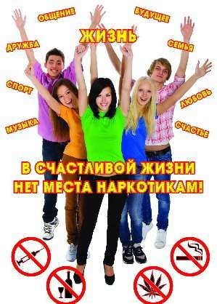
Все препятствия на этом пути преодолимы.

